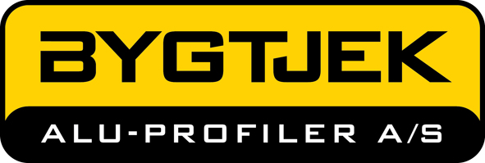

Birkedam 10A/2
DK-600O KOLDING
Tlf. 4043 4324
FAX 75 50 32 27
EMAIL: info@bygtjek.dk
BANK: MIDDELFART SPAREKASSE, KOLDING
KONTO NR. 0759 3223673030
CVR NR. 30 17 41 27
WWW.BYGTJEK.DK

Montagevejledning er på vores hjemmeside under præsentation

Med venlig hilsen

Bygtjek A/S

